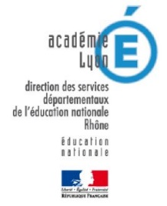
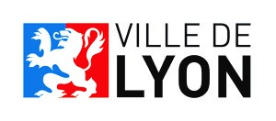
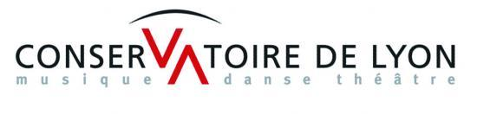

Projet(s) d’éducation musicale

Ecole :

Année 2017/2018

Lire le document « Demande de partenariat avec les MI du Conservatoire de Lyon » avant de remplir ce document

(voir site Educa Lyon)

Demande de partenariat avec le conservatoire :

Pratique musicale avec un Musicien Intervenant
FICHE RÉCAPITULATIVE
(Synthétisant l’ensemble des projets demandés par l’école)

Adresse de l’école :
Arrondissement :
Email :
Téléphone :
Nom du directeur :
Nombre de classes dans l’école en 2017-18 cycle 2 : cycle 3 :

Titre des projets musicaux envisagés dans l’école (par ordre de priorité) :
Projet n°1 :
Projet n°2 :
Projet n°3 :
Projet n°4 :
Projet n°5 :
Projet n°6 :

Nom du (des) musicien(s)-intervenant(s) affecté(s) à l’école pour l’année 2016/2017 lorsque votre projet a été retenu :

FICHE PROJET N°

Rappel du nom de l’école :

Rédiger une fiche par projet en tenant compte du parcours d’éducation artistique et culturelle des élèves.

Titre résumant l’action :
Contenu général du projet (en quelques lignes) :

Classes, niveaux, noms des enseignants engagés dans le projet :
Classes (niveau) | Nom des enseignants

Les enseignants sollicitant la présence d’un musicien intervenant s’engagent à prendre une part active dans le projet, y compris pour les enseignants nouvellement nommés dans l’école.
Merci de nous indiquer si certains enseignants sont susceptibles de changer et s’il peut y avoir création ou suppression de classe.

Etat des lieux :
 | Acquis | Besoins spécifiques au projet
Ressources matérielles | (mis à disposition par l’école pour les séances musique) | (fournis par l’école)
Ressources matérielles | (mis à disposition par l’école pour les séances musique) | (faisant l’objet d’une demande de prêt au Conservatoire)
Ressources humaines  Compétences spécifiques des enseignants |  | Besoins en formation
Autres compétences (parents, autres partenaires….)
Compétences, connaissances des élèves au travers de l’évaluation des projets précédents ou du parcours musical ou artistique de l’élève
en 2014-2015
Pour vous aider à construire le parcours musical, préciser les axes forts des années précédentes pour cette cohorte d’élèves
en 2015-2016
en 2016-2017
en 2017-2018

Compétences visées en nombre limité qu’on se donnera les moyens d’évaluer :
(L’élève est capable de …)

Dans le domaine musical | Critères d’évaluation
Dans d’autres domaines (dont la danse pour les projets musique-danse). | Critères d’évaluation

Objectifs prioritaires de l’équipe (maître(s) et musicien-intervenant) pour l’acquisition, par l’élève, des compétences énoncées ci-dessus :
Dans le domaine musical | Dans d’autres domaines

Lien avec le projet d’école :

Lien avec les éventuels projets de cycle ou de classes :

D’autres partenaires artistiques et culturels vont-ils intervenir dans l’école en 2017-18 ?

Lesquels ?

Quelle articulation envisagez-vous entre les différents projets artistiques ?

Volume d’interventions par classe souhaité (cocher la case et compléter si nécessaire) :
30 heures 15 heures Autre :

Déroulement du projet :

Situations | Nombre de séances | Organisation proposée :  Préciser la présence ou non du musicien intervenant à chaque étape
Situations | Nombre de séances | Rôle de l’Enseignant  - en présence du MI  - en parallèle  - en dehors de sa présence (avant, pendant, après l’intervention) | Rôle du Musicien (et du danseur*) Intervenant (dans le cas d’un projet musique-danse)  - pendant les séances  - en dehors des séances
Phase 1
Eventuellement évaluation-diagnostique,
situations de découverte, appropriation du projet par les élèves

Phase 2
Situations de recherche, de création, de structuration, d’entraînement, de nouveaux apprentissages, …

Phase 3
Situations de finalisation
(répétitions, restitution du projet, enregistrement, exposition, concert, rencontre, …)

Bilan

Dispositifs particuliers : projets pluriannuels, projets conjoints (2 écoles / 2 musiciens intervenants), etc :

Fait à Lyon, le

DOCUMENTS A RETOURNER IMPERATIVEMENT :

- A LA DIRECTION DE L’EDUCATION VILLE DE LYON (coordonnateur PEDT)
- A L’INSPECTEUR DE L’EDUCATION NATIONALE DE CIRCONSCRIPTION
AVEC L’ENSEMBLE DE VOS PROJETS D’ACTIONS

- AU CONSERVATOIRE DE LYON aline.brevier@conservatoire-lyon.fr
- AU CPEM marc.flandre@ac-lyon.fr pour Lyon 7-9 (Vaise) doriane.jouy@ac-lyon.fr pour Lyon 2-4-8-9 (Duchère)
isabelle.valette@ac-lyon.fr pour Lyon 1-3-5-6
PROJETS D’ÉDUCATION MUSICALE UNIQUEMENT

